Министерство образования Республики Беларусь

Учреждение образования «Белорусский государственный университет

информатики и радиоэлектроники»

Факультет компьютерных систем и сетей

Кафедра информатики

Дисциплина «Конструирование программ»

**ОТЧЕТ**

к лабораторной работе №2

на тему:

**«ЛОГИЧЕСКИЕ КОМАНДЫ. КОМАНДЫ РАБОТЫ С БИТОВЫМИ**

**ПОЛЯМИ. КОМАНДЫ СДВИГОВ»**

БГУИР 1-40 04 01

|  |
| --- |
| Выполнил студент группы 253505  Снежко Максим Андреевич |
| (дата, подпись студента) |
| Проверил ассистент кафедры информатики  Романюк Максим Валерьевич |
| (дата, подпись преподавателя) |

Минск 2023

**Цель работы:** Задание 1. Вариант 7. Написать программу, копирующую содержимое регистров A и B в регистр X таким образом, чтобы старшая тетрада регистра А и старшая тетрада регистра В составляли старший байт регистра X, а младшие тетрады – младший.  
 **Ход работы:** На рисунке 1 представлено значение в регистрах перед выполнением программы. На рисунке 2 представлены значения в ячейках памяти перед выполнением программы. На рисунке 3 представлены значения в регистрах после выполнения программы. На рисунке 4 представлены значения в ячейках памяти после выполнения программы.

Листинг 1 – Исходный код программы задания 1

org $8000  
 staa $8000  
 stab $8001  
 lsrb  
 lsrb  
 lsrb  
 lsrb  
 anda #%11110000  
 aba  
 staa $8002  
 ldaa $8000  
 ldab $8001  
 lsla  
 lsla  
 lsla  
 lsla  
 andb #%00001111  
 aba  
 staa $8003  
 ldaa $8002  
 ldab $8003  
 xgdx  
 ldaa $8000  
 ldab $8001

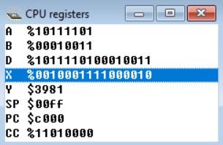

Рисунок 1 – Значения регистров программы перед выполнением

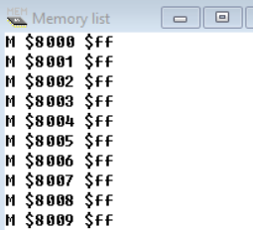

Рисунок 2 – Значения в ячейках памяти перед выполнением программы.

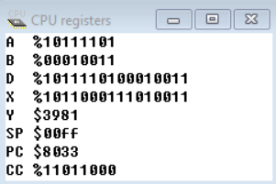

Рисунок 3 – Данные на регистрах процессора после выполнения программы.

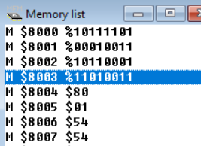  
  
Рисунок 4 – Значения в ячейках памяти после выполнения программы.

**Выводы:** выполнено задание 1 написать программу, копирующую содержимое регистров A и B в регистр X таким образом, чтобы старшая тетрада регистра А и старшая тетрада регистра В составляли старший байт регистра X, а младшие тетрады – младший. Таким образом были изучены логические команды, команды работы с битовыми полями и команды сдвигов.